İş Akış Adımları | Sorumlu | İlgili Dökümanlar
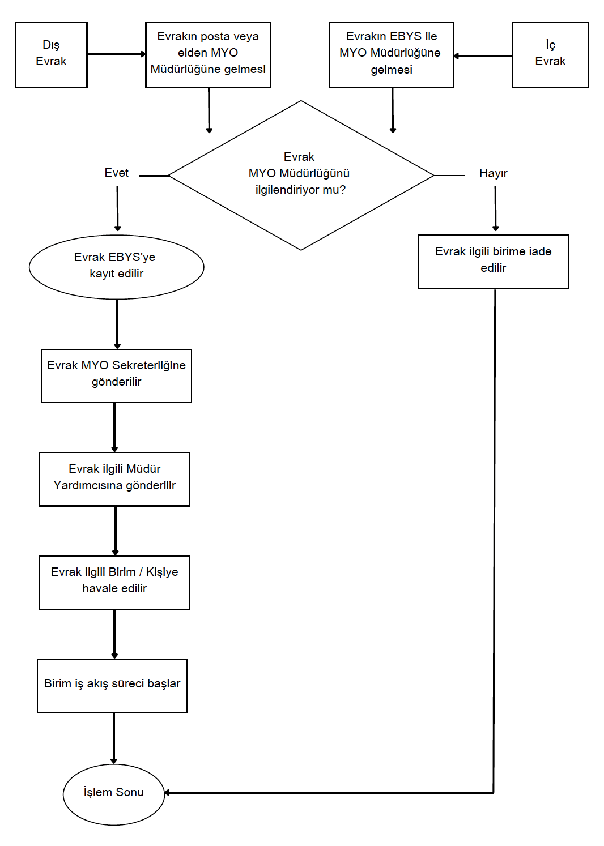 | Yazı İşlerinden Sorumlu İdari Personel  İdari Personel  MYO Sekreteri  MYO Sekreteri  MYO Müdür Yardımcısı  MYO Müdür Yardımcısı  MYO Müdürü | 1-Evrak
İş Akış Adımları | Sorumlu | İlgili Dökümanlar
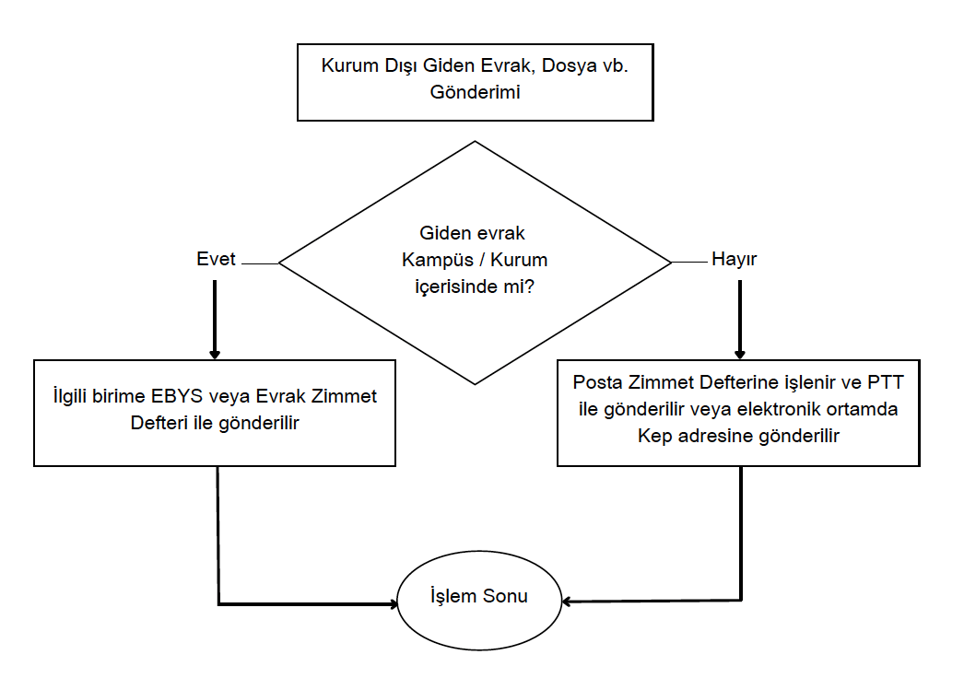 | Yazı İşlerinden Sorumlu Personel | 1-Evrak

